25 AÑOS GESTALT Y ARTE: EL CAMINO COMÚN E IGUALITARIO DE 30 TERAPEUTAS Y ARTISTAS EN TERAPIA DE GRUPO E INDIVIDUAL EN GRECIA

Yianna Yiamarelou, Gestalt Foundation Greece
yiannayiam@gmail.com
Katerina Siampani, Gestalt Foundation Greece
siampanika@gmail.com

Duración de la comunicación: 10’
Idioma de la comunicación: Inglés

RESUMEN
La relación que desarrollamos como humanos con el Arte tiene un aspecto inherentemente social, y nuestra expresión a través de él puede describirse nada menos que como una actitud frente al cambio social que experimentamos. A través de la utilización y documentación de la experiencia plurianual (>25 años) de 30 psicoterapeutas Gestalt y sus artistas colaboradores, se realizó una grabación de técnicas, técnicas que han sido utilizadas en psicoterapia individual o de grupo y que han demostrado empíricamente su utilidad. En esta grabación de técnicas, se describen detalladamente los objetivos de cada intervención, la etapa terapéutica en la que es apropiado utilizarla y los beneficios terapéuticos esperados. Por último, se describe el proceso mediante el cual el terapeuta elige la herramienta adecuada para que la integración del arte en la psicoterapia se base siempre en los objetivos terapéuticos, mientras que, por otro lado, se garantiza el respeto y la aplicación de las normas morales y éticas de la práctica psicoterapéutica que integra la expresión artística.

Palabras clave: arte, intervención, expresión, beneficios, integración

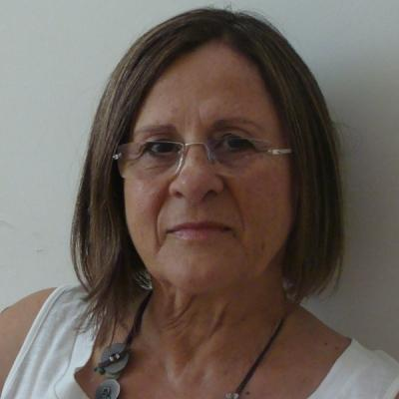
CV:
Yianna Yiamarelou, Máster en Psicología Clínica, Psicoterapeuta, formadora y supervisora Gestalt, titular del E.C.P (Certificado Europeo de Psicoterapia). Miembro de la EAGT (Asociación Europea de Terapia Gestalt). Miembro fundador del Gestalt Foundation Psychotherapy and Training Center, y miembro fundador de la HAGT (Hellenic Association of Gestalt Therapy). Autora, Terapeuta Gestalt Relacional, Formación en EMDR, Pérdidas, duelo - duelo no reconocido, Intervención en Crisis
Planificación de grupos y Supervisión de Coordinadores encargados de la formación de voluntarios para el apoyo a pacientes oncológicos (Asociación KEFI de Atenas, 2003 - 2014).
Trabaja con adultos, parejas y grupos y a través de la perspectiva relacional de la terapia Gestalt permanece en un compromiso constante con el desarrollo personal y en particular con los temas sensibles relacionados con el trauma, la pérdida y las cuestiones existenciales de las personas que buscan apoyo psicoterapéutico.
Recogida de material de investigación, con el fin de explorar, comprender y resignificar patrones que reproducen impasses relativos.

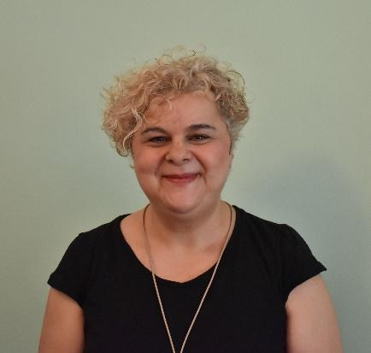
Katerina Siampani. Psicoterapeuta Gestalt-Formadora-Supervisora, Counselor, Msc en Counseling y Psicología, University City-Sheffield U.K. Formada en Sandplay y Arte-Terapia. Miembro de EAGT, miembro de H.A.G.T. asociada de ECP, escritora. Trabajó durante muchos años en YWCA de Kalamaria organizando y coordinando grupos de asesoramiento para padres con hijos en edad preescolar y adolescentes y participando en el comité de administración de YWCA de Grecia. En los últimos veinticinco años ha trabajado en la Asociación Helénica de la Enfermedad de Alzheimer y Trastornos Relacionados, aplicando a la Psicoterapia Gestalt enfoques terapéuticos complementarios, como la Arteterapia, la Terapia Gestalt Reminiscente, la Terapia de Juego de Arena y los Cuentos de Hadas. Además, ofrece apoyo psicológico en grupos de cuidadores de personas que padecen demencia y grupos para personas con M.C.I. Desde 2005 ejerce de forma privada la profesión de psicoterapeuta, y unos años más tarde de supervisora y formadora colaboradora de la Fundación Gestalt. Al mismo tiempo, ha trabajado en grupos en la Asociación de Pacientes de Cáncer del Norte de Grecia y en grupos de mujeres con cáncer de mama en ALMA ZOIS. Escritora de los libros "Marchando Juntos. La perspectiva de la terapia Gestalt en la demencia", y "Diario de Psicoterapia".

25 YEARS GESTALT AND ART: THE COMMON AND EQUAL PATH OF 30 THERAPISTS AND ARTISTS IN GROUP AND INDIVIDUAL THERAPY IN GREECE

Yianna Yiamarelou, Gestalt Foundation Greece
yiannayiam@gmail.com
Katerina Siampani, Gestalt Foundation Greece
siampanika@gmail.com
.

Duration of communication: 10’.
Oral presentation language (please say which): English

ABSTRACT
The relationship we develop as humans with Art has an inherently social aspect, and our expression through it can be described as nothing less than an attitude facing up to the social change we experience. Through utilizing and documenting the multi-year experience (>25 years) of 30 Gestalt psychotherapists and their artists collaborators, a recording of techniques was made, techniques that have been used in individual or group psychotherapy and have been empirically proven as helpful. In this recording of techniques, the goals of each intervention, the therapeutic stage in which it the intervention is appropriate for use, and the expected therapeutic benefits are described in detail. Finally, the process of how the therapist chooses the appropriate tool is described so that the integration of art in psychotherapy is always based on the therapeutic goals, while on the other hand, the respect and application of the moral and ethical rules of psychotherapy practice integrating artistic expression are secured.

Keywords: art, intervention, expression, benefits, integration

BIO:
Yianna Yiamarelou, M.A. in Clinical Psychology, Psychotherapist, trainer and supervisor Gestalt, holder of E.C.P (European Certificate of Psychotherapy). Member of EAGT (European Association for Gestalt Therapy). Founding member of the Gestalt Foundation Psychotherapy and Training Center, and founding member of the HAGT (Hellenic Association of Gestalt Therapy). Author, Relational Gestalt therapist, EMDR training, Losses, mourning - unrecognized grief, Crisis Intervention
Planning of groups & Supervision of Coordinators in charge for the training of volunteers in order to support oncology patients (Athens KEFI Association, 2003 - 2014).
She works with adults, couples and groups and through the relational perspective of Gestalt therapy remains in a constant commitment to personal development and in particular to the sensitive issues related to trauma, loss and the existential issues of people seeking psychotherapeutic support.
Collection of research material, in order to explore, understand and re-signify patterns that reproduce relative impasses.
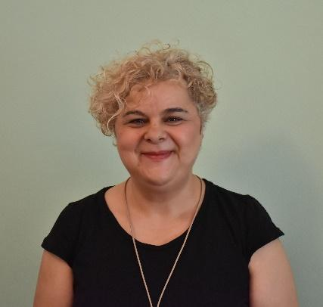
Katerina Siampani. Gestalt Psychotherapist-Trainer-Supervisor, Counselor, Msc in Counseling and Psychology, University City-Sheffield U.K. Trained in Sandplay and Art-Therapy. Member of EAGT, member of H.A.G.T. associate's degree of ECP, writer. She worked for many years in YWCA of Kalamaria organizing and coordinating counseling groups for parents with children of preschool hood and adolescents and participating in administration committee of YWCA of Greece. Last twenty five years she is working in Hellenic Association of Alzheimer’s Disease and Related Disorders applying to Gestalt Psychotherapy adjunctive therapeutic approaches, such as Art-Therapy, Gestalt Reminisce Therapy, Sandplay Therapy and Fairy Tales. In addition, she provides psychological support in groups of caregivers of people suffering from dementia and groups for people with M.C.I. Since 2005 she has been privately practicing the profession of psychotherapist, and some years later of supervisor and trainer collaborator of the Gestalt Foundation. At the same time, she has worked in groups at the Association of Cancer Patients of Northern Greece and in groups of women with breast cancer at ALMA ZOIS. Writer of the books: «Marching Together. The perspective of Gestalt therapy in dementia», and «Diary of Psychotherapy».

